**中山大学计算机学院**

**人工智能**

**本科生实验报告**

**（2022学年春季学期）**

课程名称：Artificial Intelligence

|  |  |  |  |
| --- | --- | --- | --- |
| 教学班级 | **202320346** | 专业（方向） | **计算机科学与技术** |
| 学号 | **21312450** | 姓名 | **林隽哲** |

# Question1: Binary Search

* + 1. **Question**



* + 1. **Code**

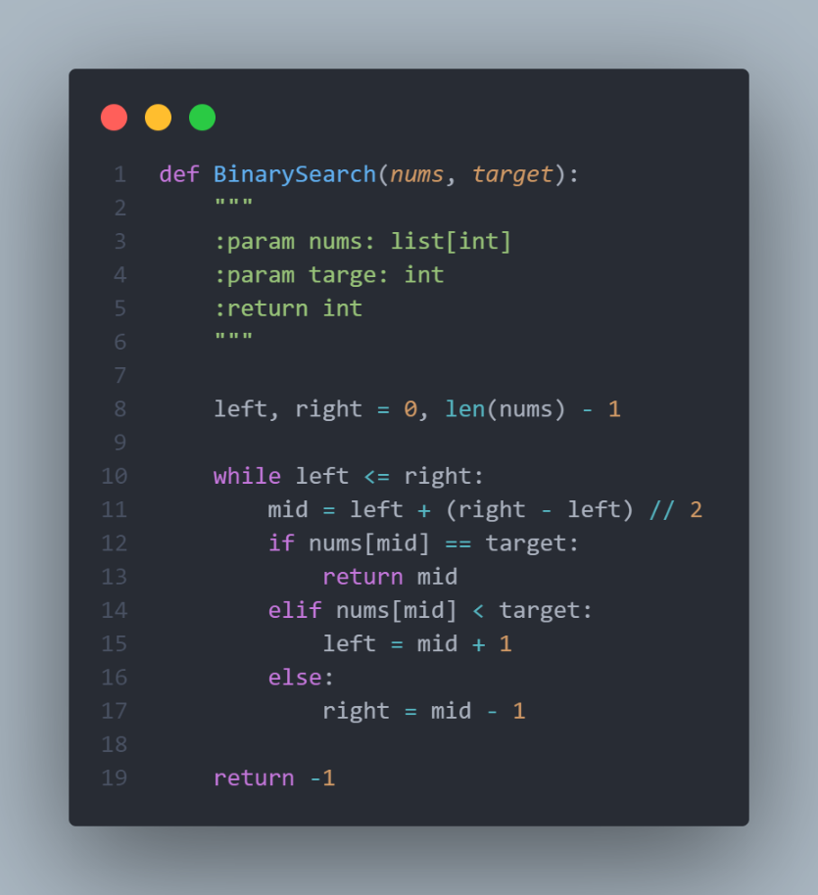

* + 1. **Test Case**

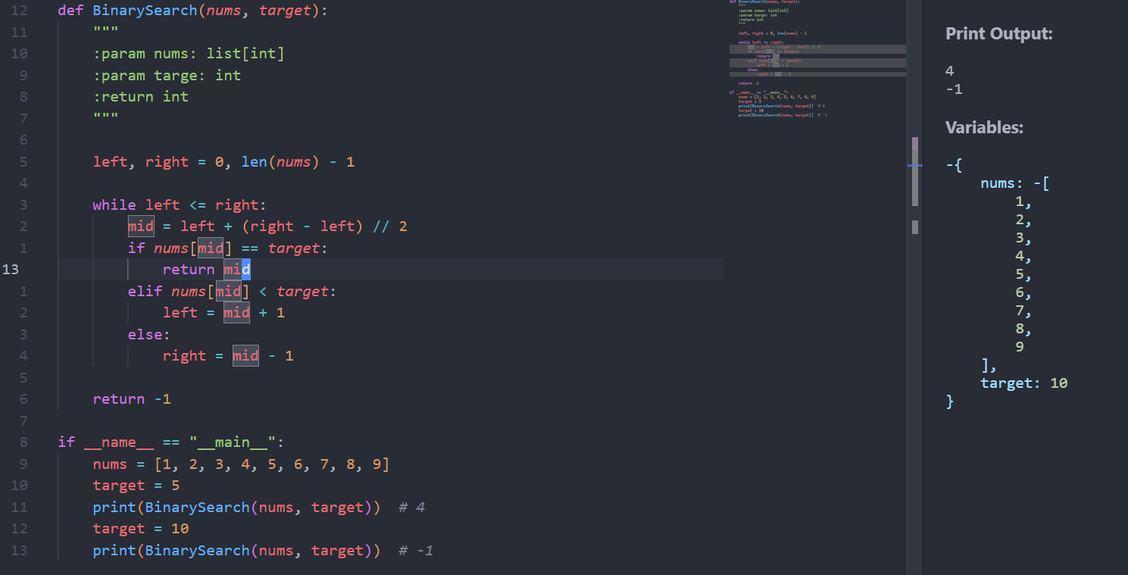

# Question2: Matrix Calculation

* + 1. **Question**

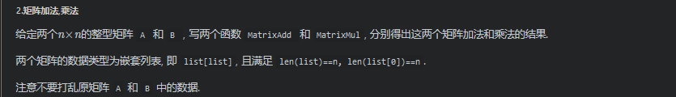

* + 1. **Code**

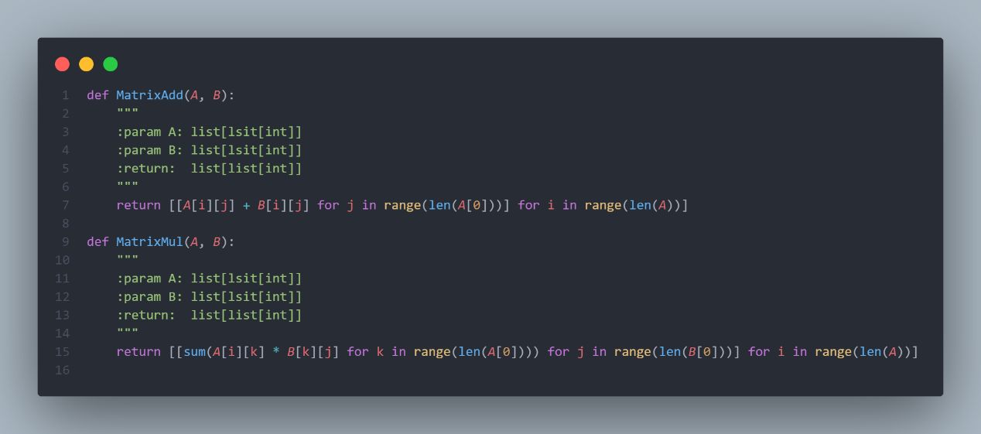

* + 1. **Test Case**

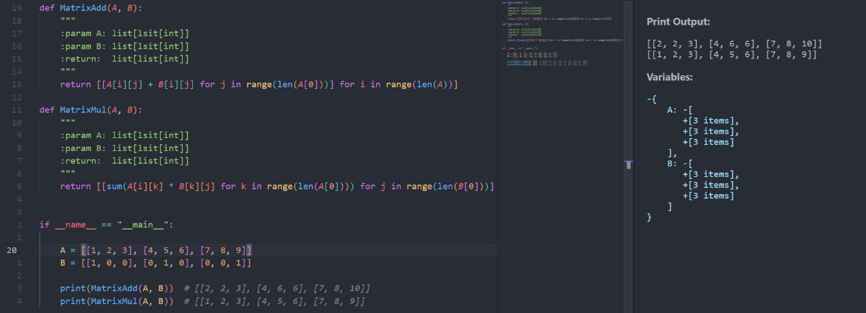

# Question3: Reverse Key Value

* + 1. **Question**

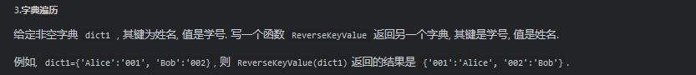

* + 1. **Code**

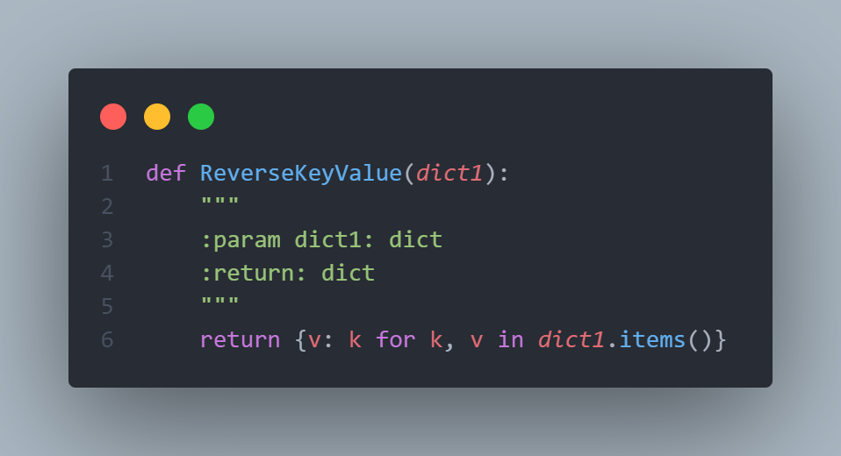

* + 1. **Test Case**

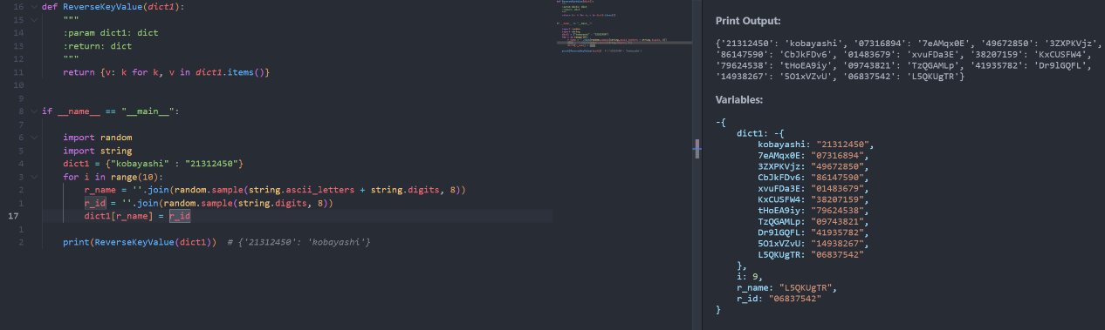

# Question4: Student Data

* + 1. **Question**

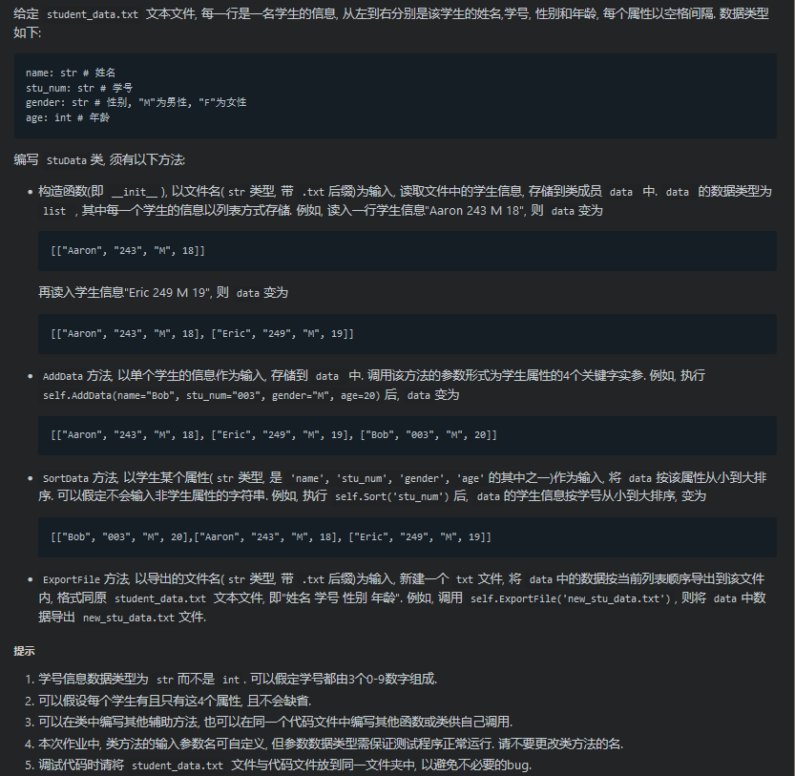

* + 1. **Code**

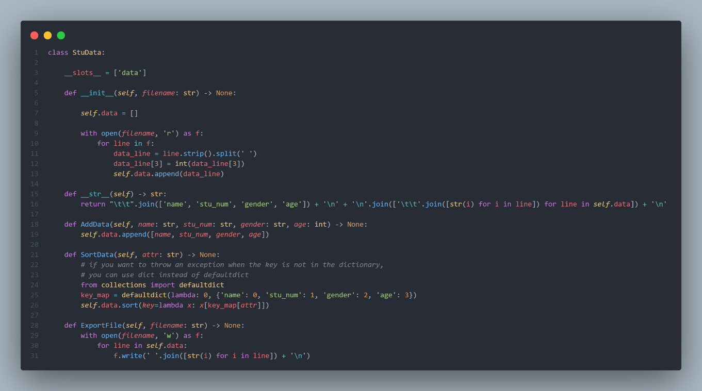

* + 1. **Test Case**

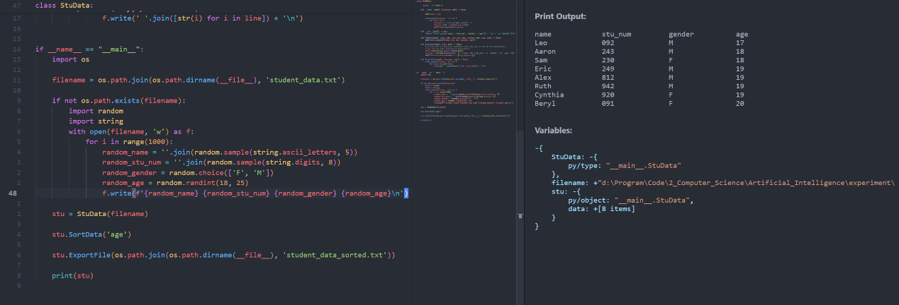

# 算法原理

在Question1中使用了简单的函数递归调用实现了折半查找的逻辑，其余题目中只涉及到基本的Python的基础语法知识。

# 创新点&优化

出于平日的习惯，本次实验的代码中一些简单的列表或字典生成均使用了生成器。

在StuData的编写中，__slots__属性可以用于去除生成对象中的冗余属性，有利于节省内存。而在类中的SortData函数中，我选择使用defaultdict实现当函数出现错误attr输入时的缺省处理。若想让函数直接抛出异常，直接使用普通的dict即可。

# 思考题

课堂练习题：**猜数字游戏：**

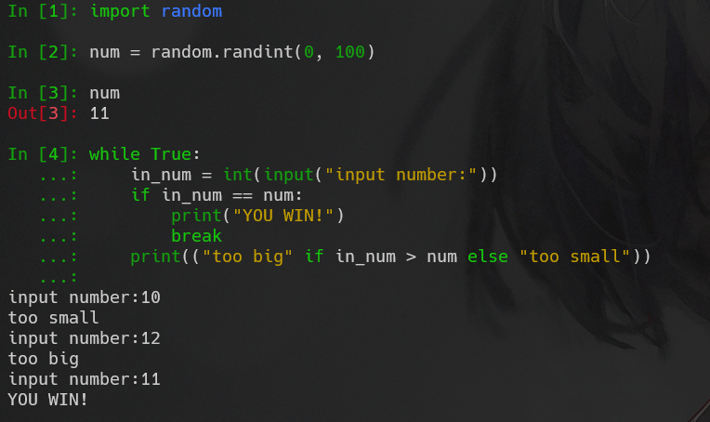

课堂练习题：**一行代码求出1到100的和**：

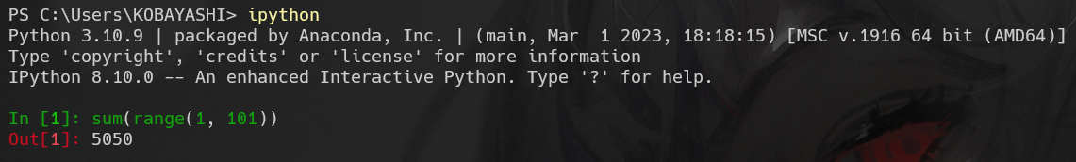

# 参考资料：无